Bài 2:

2.1:
Cấu hình testng.xml chỉ chạy nhóm 'smoke' – quan sát số lượng test được chạy
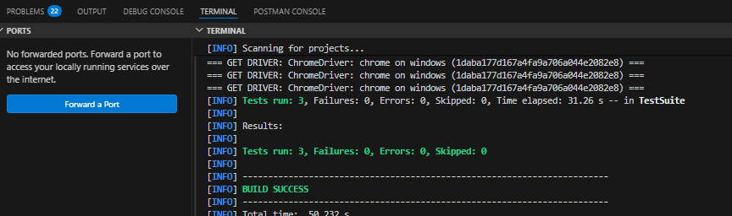
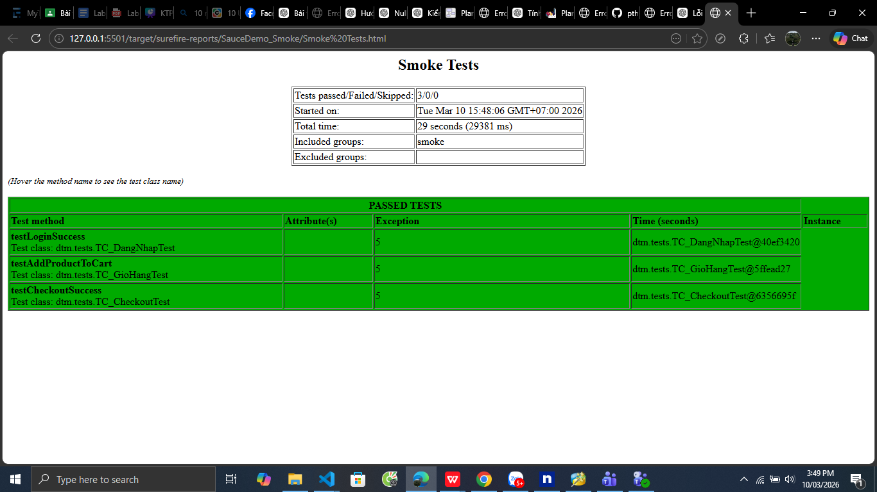
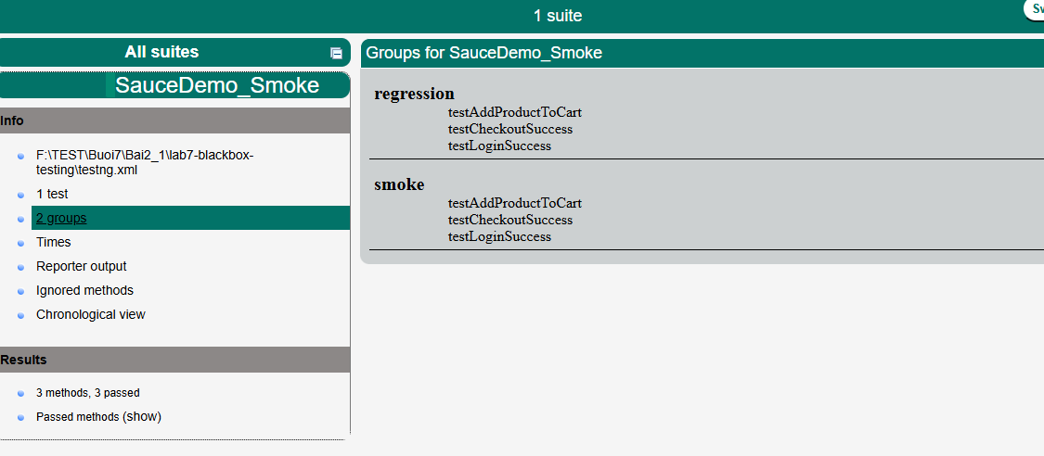
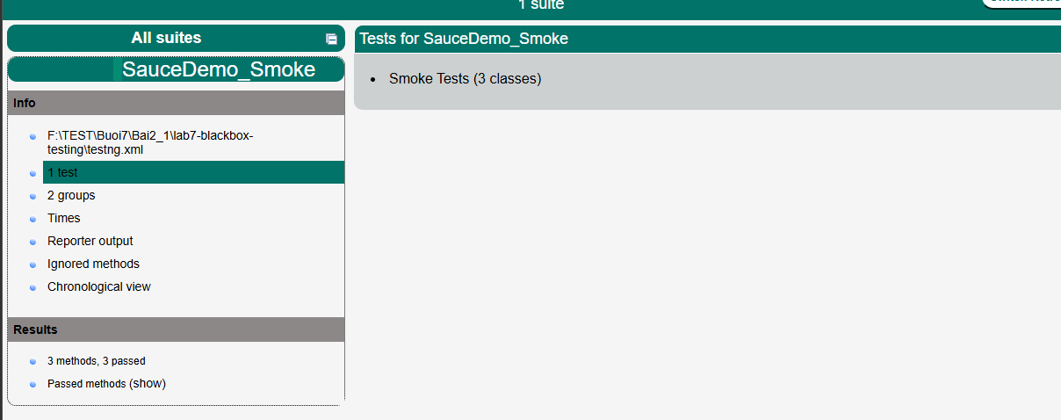
• Cấu hình lại testng.xml chạy nhóm 'regression' – quan sát kết quả
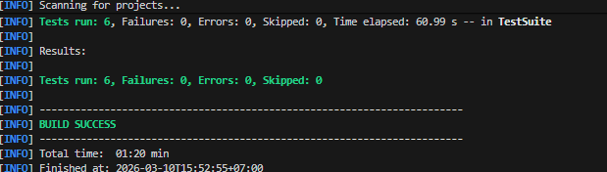
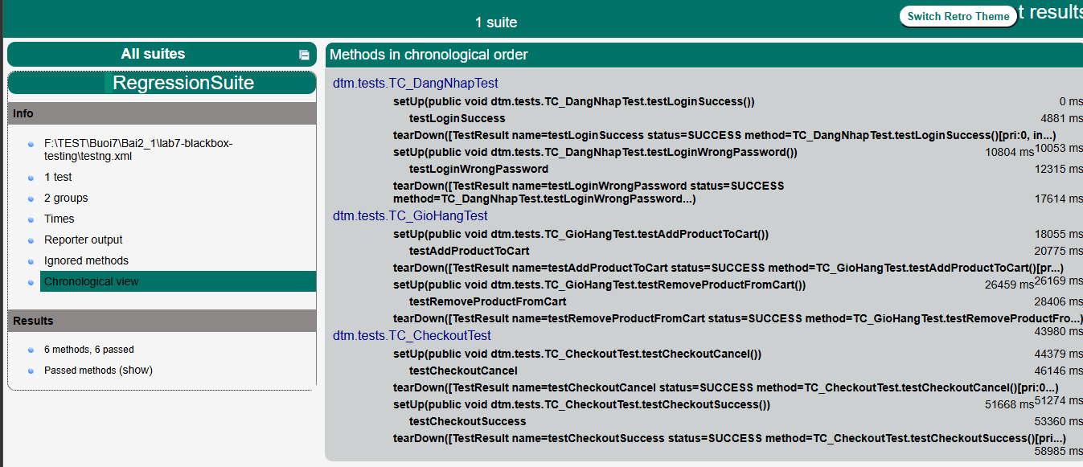
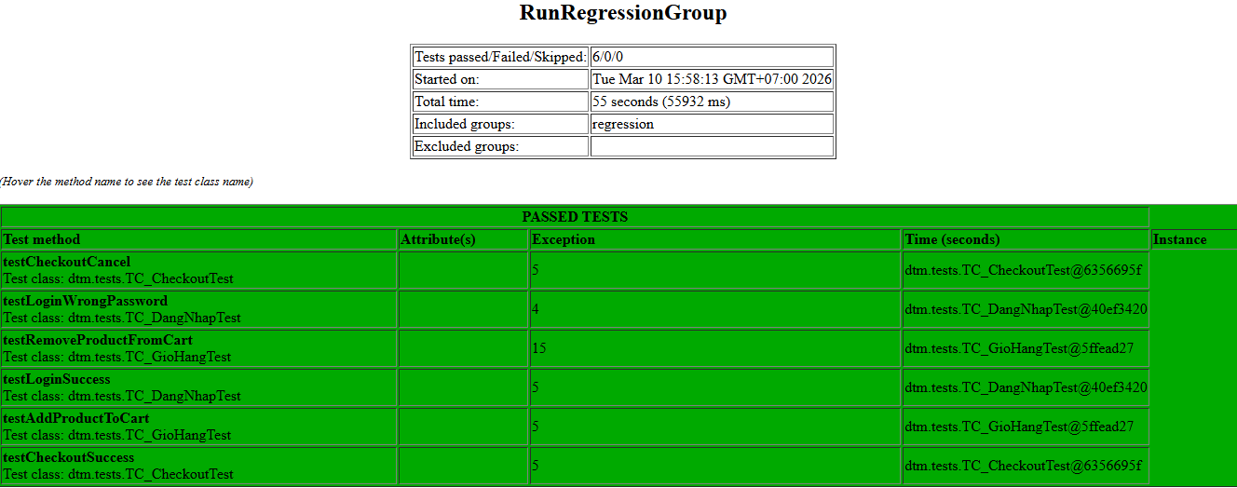
• Chụp console output cả 2 lượt chạy và so sánh
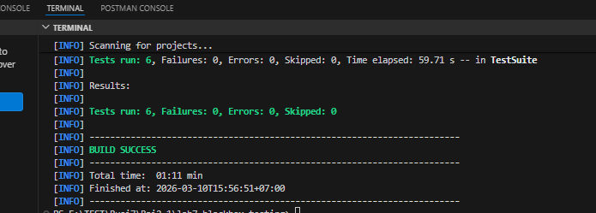
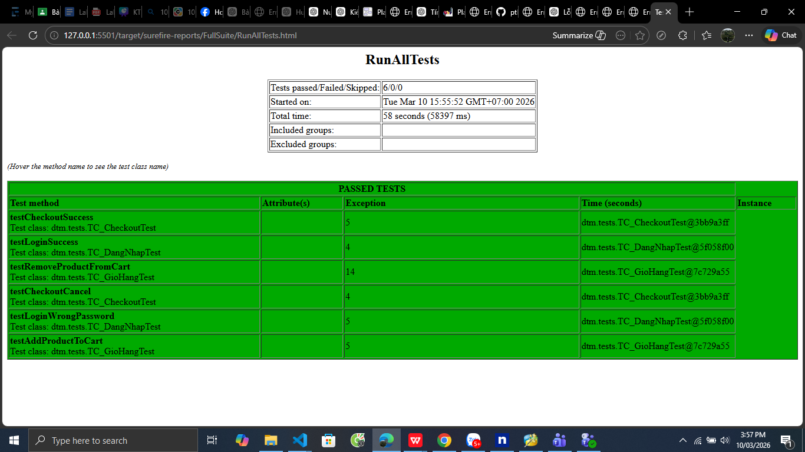

Bài 2.2:
• Cấu hình testng.xml: parallel="classes" thread-count="2"
• Chạy đồng thời LoginTest và CartTest trên 2 thread
package dtm.base;

import io.github.bonigarcia.wdm.WebDriverManager;
import org.openqa.selenium.Dimension;
import org.openqa.selenium.Point;
import org.openqa.selenium.WebDriver;
import org.openqa.selenium.chrome.ChromeDriver;

public class DriverFactory {

private static final ThreadLocal<WebDriver> tlDriver = new ThreadLocal<>();

public static void initDriver(String browser) {
WebDriver driver;

WebDriverManager.chromedriver().setup();
driver = new ChromeDriver();

long threadId = Thread.currentThread().getId();

// Chia 2 cửa sổ ra 2 bên màn hình
driver.manage().window().setSize(new Dimension(700, 800));

if (threadId % 2 == 0) {
driver.manage().window().setPosition(new Point(0, 0)); // bên trái
} else {
driver.manage().window().setPosition(new Point(720, 0)); // bên phải
}

tlDriver.set(driver);
}

public static WebDriver getDriver() {
return tlDriver.get();
}

public static void quitDriver() {
if (tlDriver.get() != null) {
tlDriver.get().quit();
tlDriver.remove();
}
}
}
